Stativ za snimanje – FOLLOWER

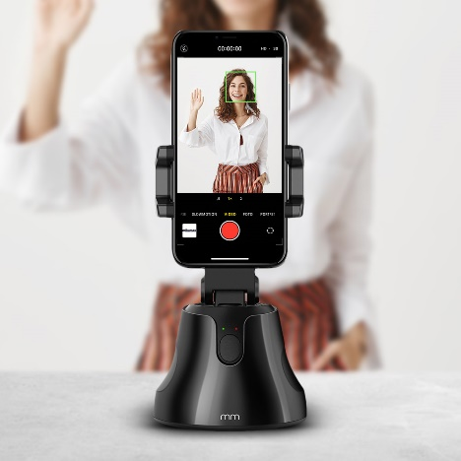

Značajke i funkcije proizvoda:

- snimanje i okretanje telefona za 360°,
- visoka razlučivost snimanja i fotografiranja,
- za profesionalnu i privatnu upotrebu,
- mogućnost snimanja i fotografiranja,
- pametno praćenje subjekta,
- prepoznavanje lica,
- mogućnost povezivanja s telefonom putem aplikacije,
- Bluetooth povezivanje,
- upotreba i rad s 3 AA baterije,
- mogućnost prebacivanja između okomitog i vodoravnog položaja.

UPUTE ZA UPOTREBU:

Upotreba baterija – pažljivo otvorite poklopac spremnika za baterije i pravilno ih umetnite. Na naslovnici se nalaze upute koje će vam pomoći. Kad završite, vratite poklopac na mjesto.
Postavljanje telefona – otvorite nosač za telefon i postavite ga tako da objekti vašeg telefona bude okrenut prema vama. Namjestite ga tako na nosaču bude siguran i u željenom položaju.
Prebacivanje između okomitog i vodoravnog položaja – imate mogućnost postaviti svoj telefon u okomit ili vodoravan položaj tako da otpustite gumb skriven na stražnjoj strani držača. Kad držač postavite u željeni položaj, ponovno okrenite gumb.
Preuzmite aplikaciju – aplikaciju pod nazivom „Fun Chase” možete pronaći u trgovini Google Play i preuzeti je na svoj telefon ili skenirati QR kod naveden u knjižici s uputama
Kako započeti – pritisnite tipku „Power on” (Uključi) na prednjoj strani držača i držite je 3 sekunde. Kad crveni indikator počne treperiti, uređaj za praćenje je spreman. Kad indikator prestane treperiti, Bluetooth veza je uspostavljena, a kad je aplikacija otvorena, držač i aplikacija za telefon uspješno su povezani.
Napomena: Nema potrebe za ručnim uparivanjem uređaja putem Bluetooth veze.

Fotografiranje i snimanje
Odaberite način praćenja lica ili subjekta
Ugrađen je inovativni pametni algoritam za praćenje s prepoznavanjem lica i pomicanjem subjekta. Počnite tako da kliknete ikonu za odabir željene mogućnosti koja se nalazi na vrhu zaslona i pratite lice ili subjekt na sljedeći način:
- Praćenje subjekta
  - fotografiranje: dvaput pritisnite odabrani subjekt na zaslonu i pričekajte 3 sekunde jer telefon automatski snima fotografiju.
  - snimanje videozapisa: dvaput kliknite odabrani subjekt na zaslonu i kliknite gumb za početak snimanja.
- Praćenje lica
  - fotografiranje: pozirajte i pričekajte 3 sekunde jer će se fotografija snimiti automatski.
  - snimanje videozapisa: počnite snimati i pričekajte 3 sekunde, uređaj će se automatski prebaciti i započeti snimanje.
  - pametna funkcija „za dvoje”: ako dva lica priđu kameri i pričekaju 3 sekunde, fotografija će se automatski snimiti.
- Panoramsko snimanje
postavite kameru na željeni položaj, dvaput kliknite odabrani subjekt, u ovom slučaju, na primjer, planine, te kliknite gumb za početak snimanja.

